**Logo :**







**Typographie :**

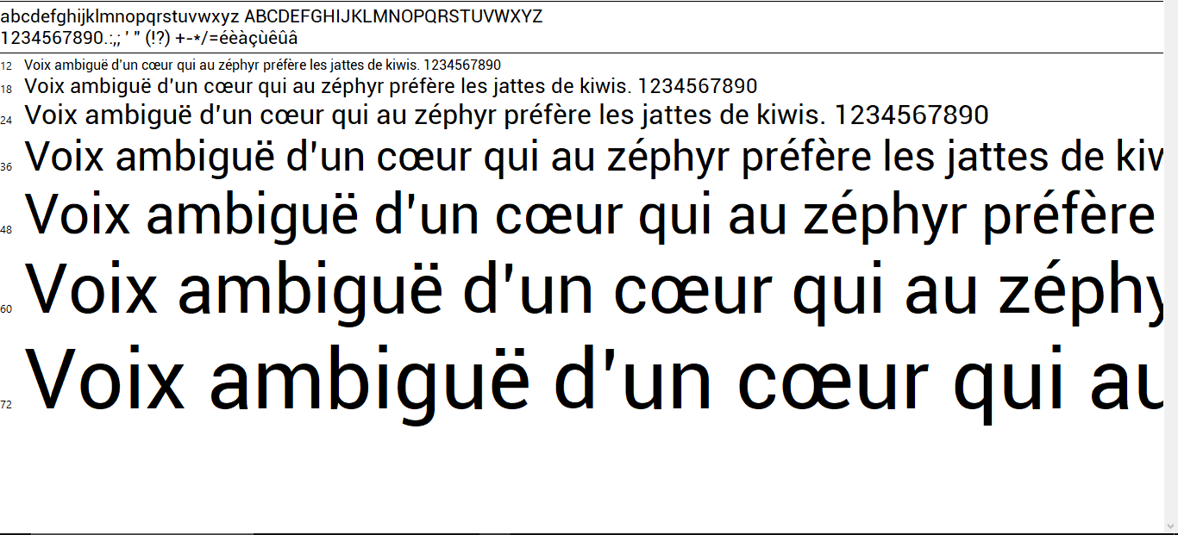Roboto

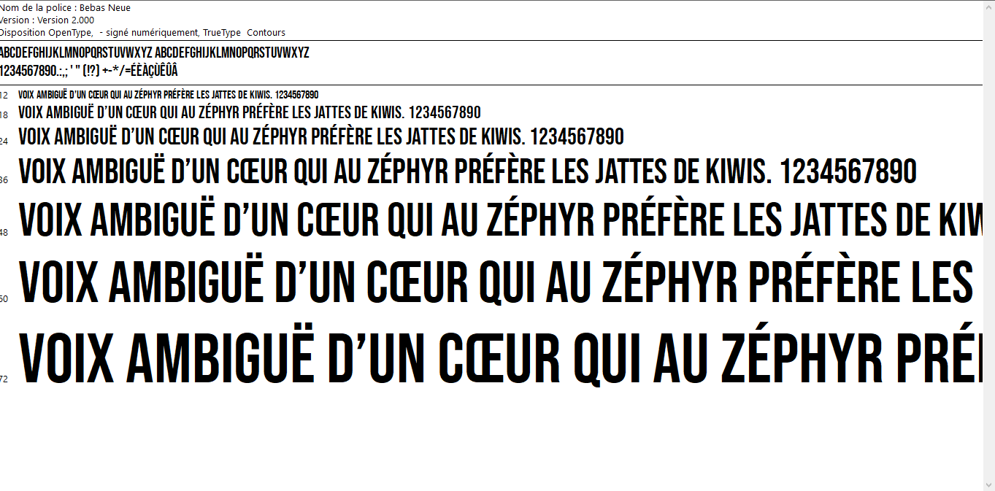Bebas Neu

**Couleur :**

**Typographie :**



**Noir : #000000**



**Marron : #54342B**

**Couleur bouton :**



**DOFUS -> Vert : #96A702**



**WAKFU -> Bleu : #40B2B5**



**ANKAMA -> Jaune : #E7A300**

**Couleur fond :**



**Blanc cassé** : #FAD8A7